桃園縣茄苳國小921防震演練活動成果報告
辦理學校 | 茄苳國小 | 活動名稱 | 921地震防災演練
對象 | 全校教職員工生及義工、家長 | 時間 | 102年9月09、13、16日
參加人數 | 850人 | 相關附件  (有需要者列出) | ■實施計畫書 ■課程活動手冊  ■活動等相關照片(至少4張)  ■其他
921防震演練活動意見回饋表分析表
項目 | 題目 | 學員滿意度
項目 | 題目 | 5 | 4 | 3 | 2 | 1
活動主題 | 能增進自我專業知識提升。 |  | ✓
活動主題 | 活動主題合乎需求，輕易對課程有初步概念。 |  | ✓
活動安排 | 活動訂定之時間恰當，方便參加。 |  | ✓
活動安排 | 活動場地規劃及座位安排恰當。 |  | ✓
課程內容 | 講師講解清楚，深入淺出且生動有趣。 |  | ✓
課程內容 | 課程內容吸引我的注意，且能與聽眾有良好的互動。 |  | ✓
自我成長 | 我很用心參與此次活動，且深入了解課程內容。 |  | ✓
自我成長 | 我還會積極參與相關活動，提升自我知能 |  | ✓
其他 | 您對本次活動的具體建議是：對於學生沒有確實落實保護頭部的動作，請老師在教室先行演練後再實際操練一次。
檢討及後續改善 | 由於事前預演有針對不足、改進方面提出檢討，因此當天活動流程順暢不少，而且這  項防災教育觀念慢慢落實在師生的生活中。

桃園縣茄苳國小921地震防災演練活動成果
活動照片
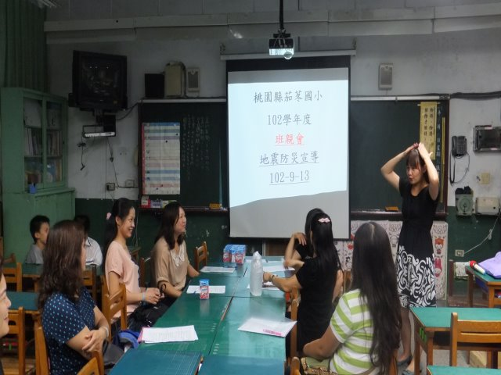 | 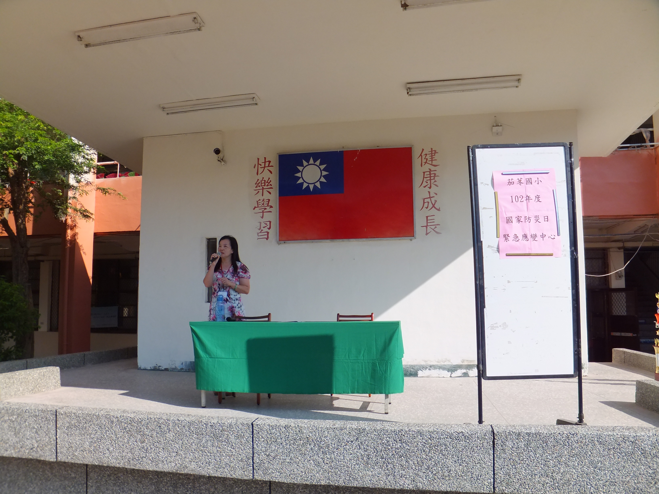
照片說明: 事前對家長宣導本校將實施的防災觀念 | 照片說明: 校長說明防災的義義與重要性
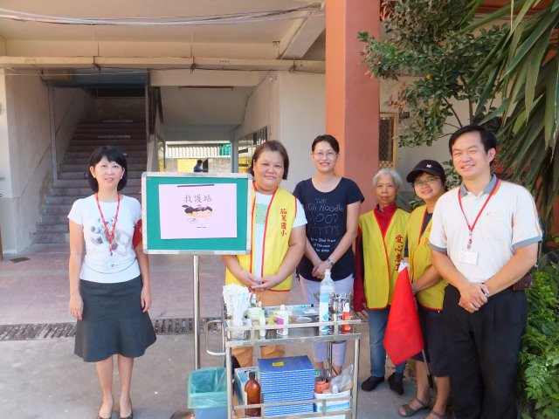 | 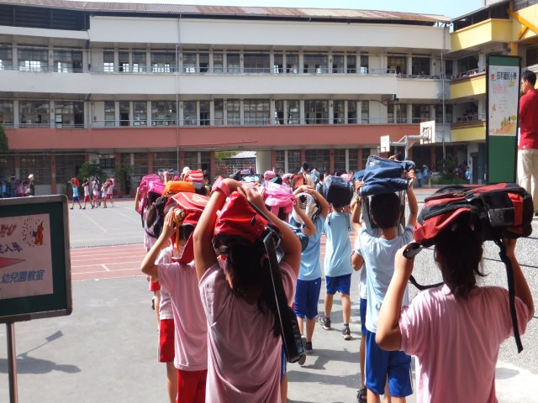
照片說明: 志工參與本校防災救護站工作 | 照片說明: 學生實際演練體驗

